Урок 5

Программы и файлы.
Клавиатурный тренажер в режиме игры

Цели урока:

• дать учащимся общее представление о программном обеспечении компьютера;
• ввести на интуитивном уровне понятие файла.

Основные понятия:

• программное обеспечение;
• операционная система;
• прикладная программа (приложение);
• файл.

Ход урока:

1) Актуализация и проверка усвоения изученного материала:

• Назовите и покажите основные устройства компьютера.
• Назовите и покажите основные устройства ввода информации.
• Назовите основные группы клавиш на клавиатуре.
• Визуальная проверка выполнения.
• Объясните, для чего предназначены клавиши.(Учитель поочерёдно правильно называет и показывает на предварительно подготовленных табличках англоязычные названия клавиш.)
• Визуальная проверка выполнения задания РТ: №9 с. 60.

Задание РТ: №9 с. 60.

Нанесите на рисунок клавиатуры русские буквы, цифры, знаки препинания, знаки "+", "–" и "=". Раскрасьте цветными карандашами зоны "ответственности" каждого пальца.

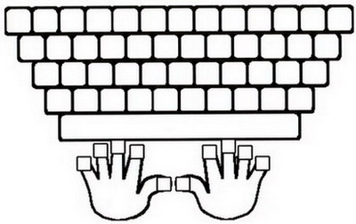
Ответ:
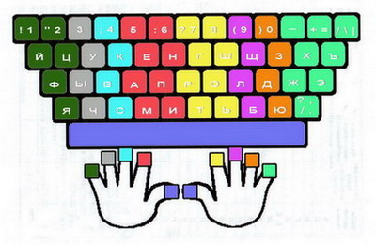
• Назовите буквы, входящие в зоны ответственности указательных пальцев правой и левой руки, и объясните, почему выбраны именно эти буквы, а не другие.
• Перечислите правила работы на клавиатуре и технику безопасности при работе на компьютере.

2) Объяснение нового материала: Программы и файлы, §2.4. с.74.

Программное обеспечение - это совокупность всех программ компьютера.

Операционная система (ОС) - это пакет программ, управляющих работой компьютера и обеспечивающих взаимодействие между человеком и компьютером.

Прикладные программы (приложения) - это программы, с помощью которых на компьютере выполняются конкретные задания: ввод текста, рисование, вычисление и др.

Файл - это информация, хранящаяся во внешней памяти как единое целое и обозначенная одним именем.

Имя файлу придумывает тот, кто его создает.

Правила записи имени файла:

• имя файла (в Windows) может включать до 255 символов, латинские и русские буквы и др. символы;
• имя файла не должно включать символы:

/ : * ? " < > |

Наиболее употребляемые типы файлов:

• исполнимые;
• текстовые документы;
• графические;
• звуковые.

Все файлы на диске хранятся в определенной системе: в папках, которые, в свою очередь, могут содержаться в других папках (быть вложенными в них) и т.д.

Операции с файлами:

• модификация (открыть, внести изменения и сохранить под тем же именем);
• копирование (скопировать и сохранить в другой папке);
• удаление;
• перемещение.

При работе с файлами не следует:

• удалять файл, не выяснив, что это следует делать;
• давать файлу имя, которое не поясняет его содержание;
• сохранять файл в той папке, в которой его потом будет трудно найти;
• удалять или перемещать файлы из прикладных программ, т.к. программы могут перестать работать.

3) Домашнее задание:

§2.4, §3.11, вопросы.
РТ: №5 с.57.
Подготовиться к тестированию по изученному материалу.

